Идея возникновения спектакля появилась, когда воспитатель моего ребенка предложила принять участие в методической выставке «Современная образовательная среда детского сада и семьи» в номинации «Семейный спектакль». Так как у нашего папы приближался День рождения, мы решили сделать ему подарок в виде небольшого спектакля. В семейном кругу (без участия папы) мы выбрали сказку «Теремок на новый лад» и наметили план работы. Чтобы сказка была более яркой, часть костюмов мы решили взять в детском саду.
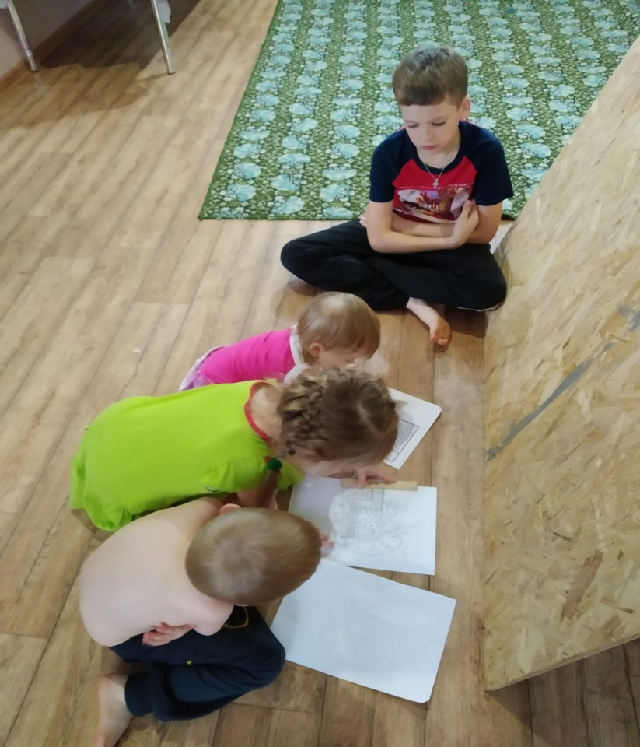

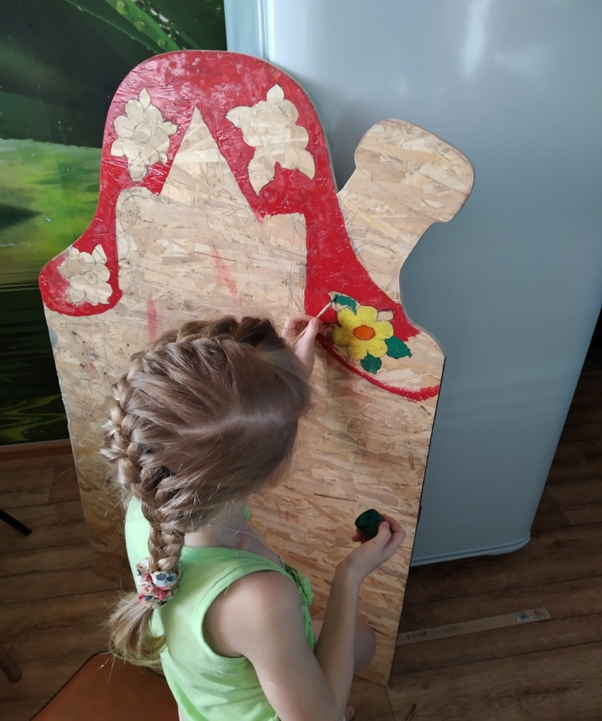
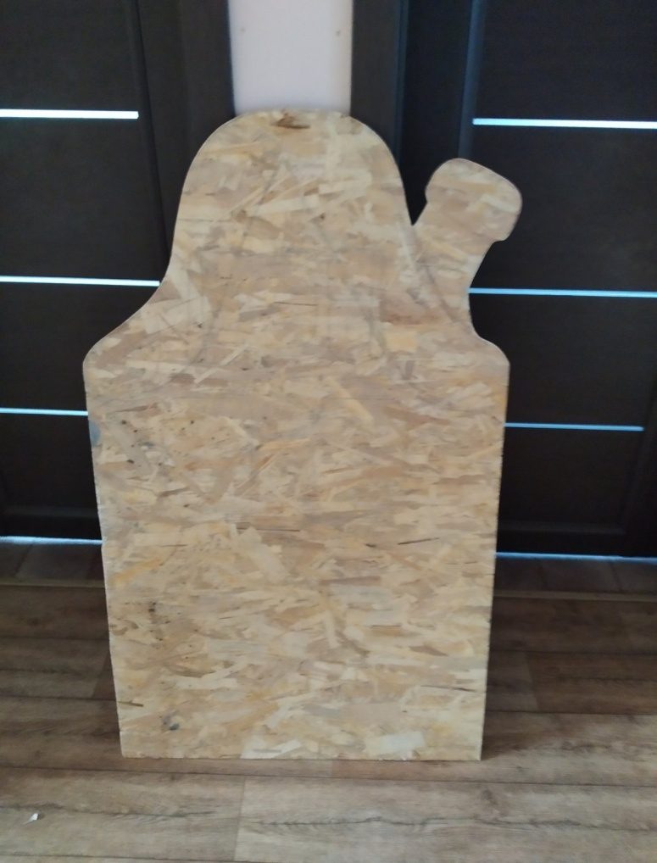
Подготовить сцену для домашнего театра своими руками — очень ответственное и творческое занятие, которое требует времени не один день. Реквизиты и декорации готовились из подручных материалов. Мы нашли иллюстрацию теремка, нарисовали его на ОSB, дедушка нам его выпилил и мы его раскрасили.
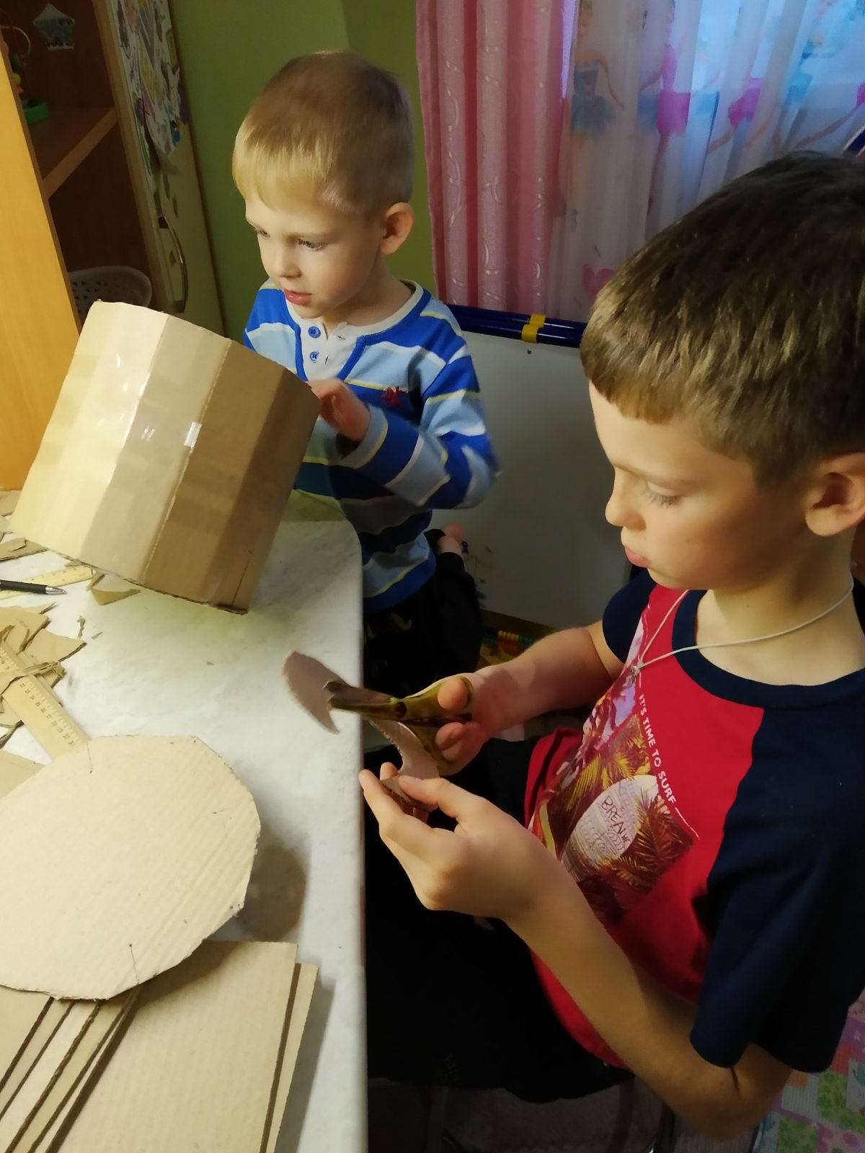
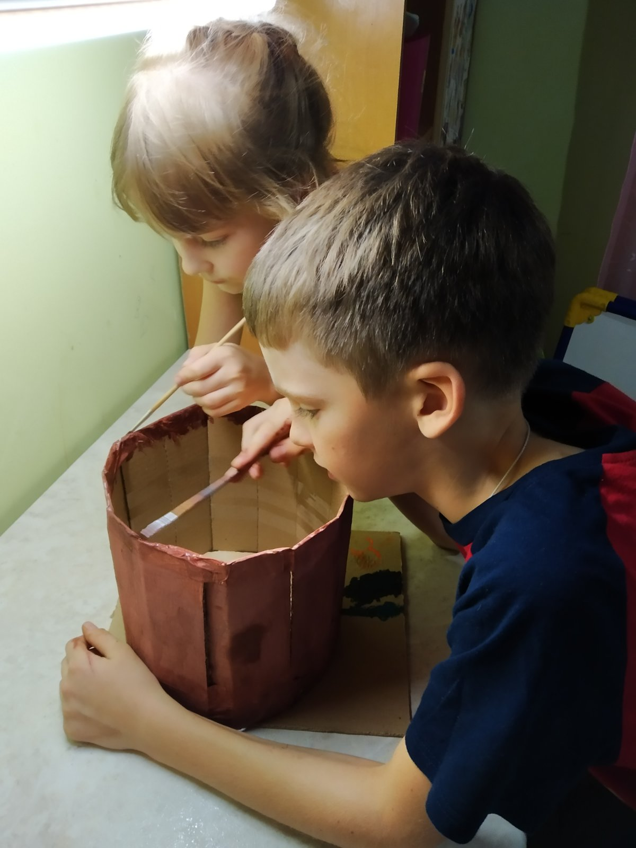
Старший сын Гоша по шаблону изготовил короб, а Игорь и Рита помогали раскрашивать.
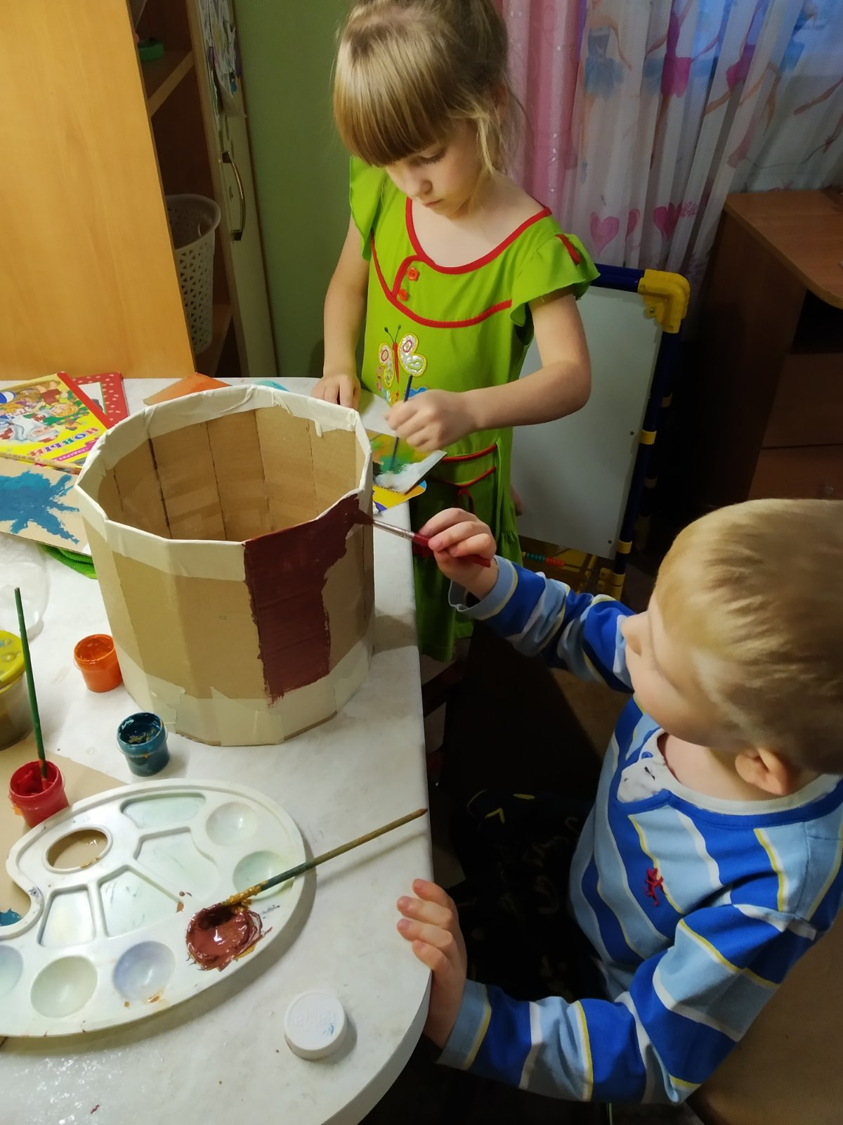
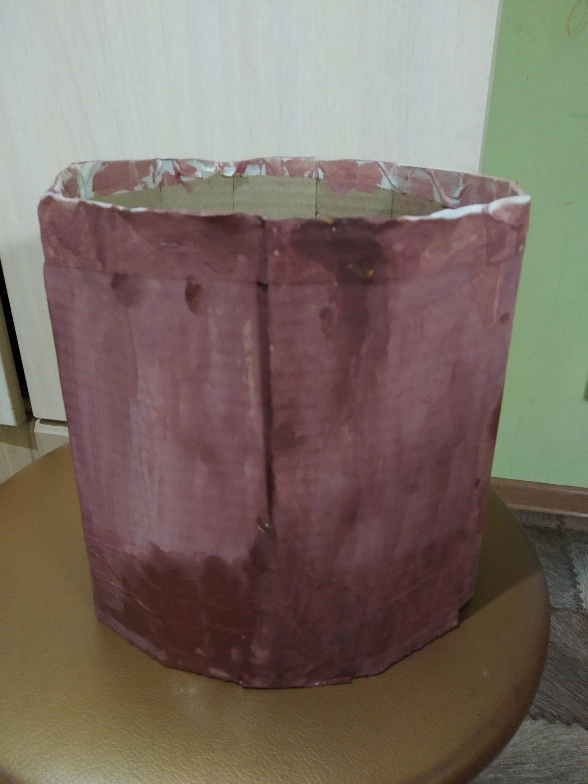
Рита и Арина участвовали в оформлении дерева : вырезали листья и прикрепляли на материал.
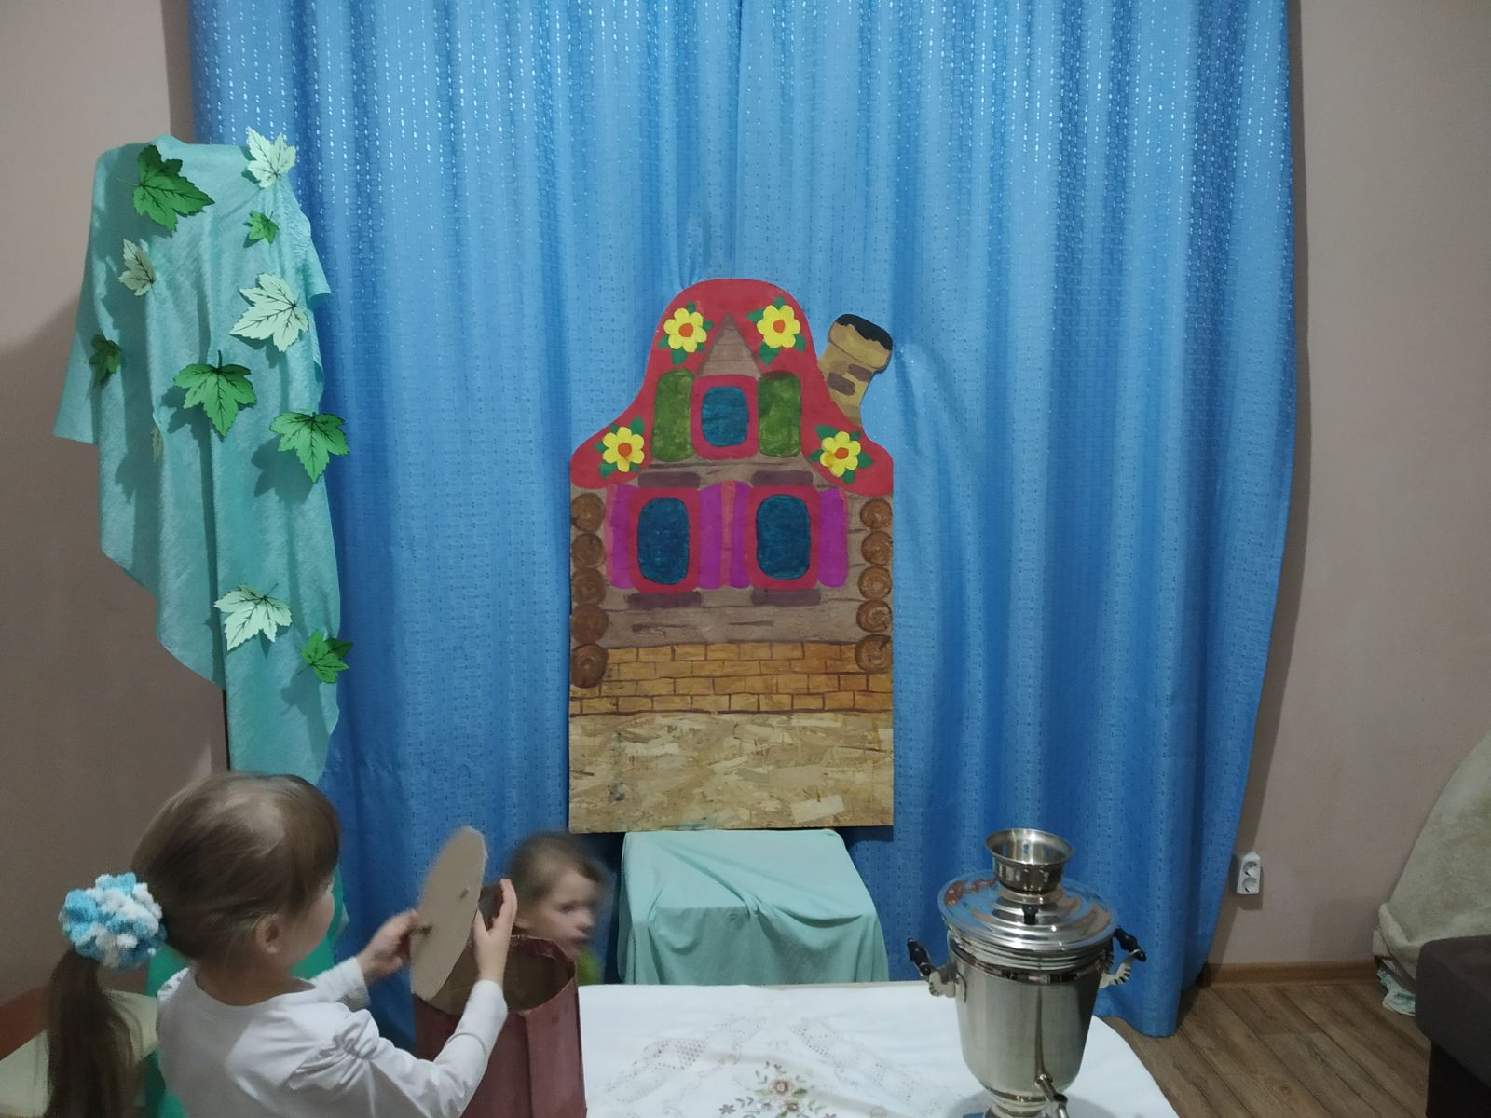
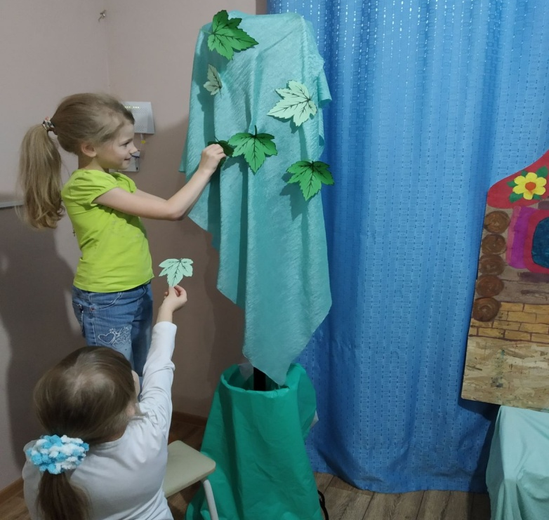
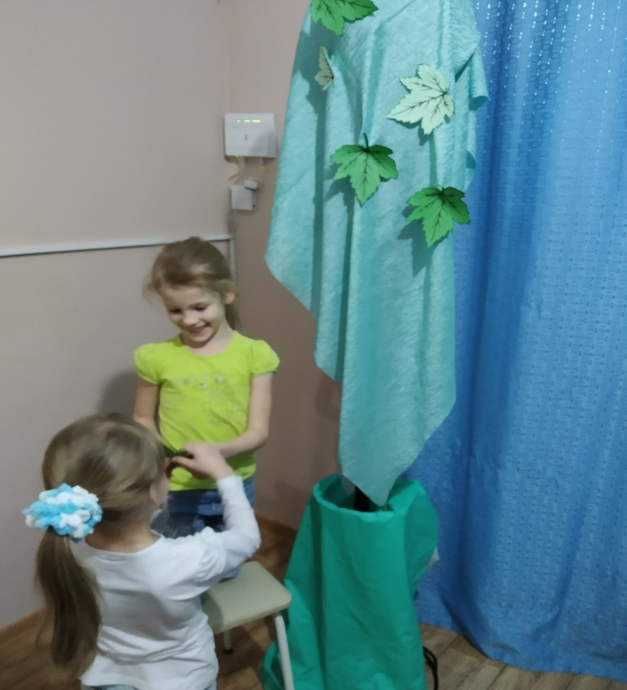
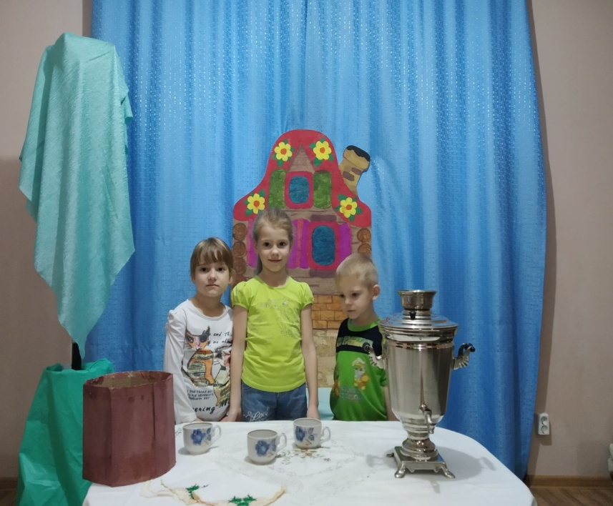
В ходе творческого процесса все были заинтересованы подготовкой, взаимоотношения членов семьи строились на доверии, взаимопомощи друг к другу..
Я и дети во время оформления декораций прониклись идеей совместного театра, оказывали друг другу помощь в подготовке атрибутов, при заучивании ролей, активно обсуждали новые идеи для выступления.
Арина и Рита научились договариваться о совместном последовательном выполнении работы,
у Игоря проявились творческие способности при работе с красками. Семейный театр способствует приобщению взрослых и детей к театральному искусству, имеющему большое воспитательное и образовательное значение. Театр занимает особое место в организации семейного досуга, благодаря театру семья приобретает опыт совместных переживаний. Укрепляет детско-взрослые отношения. Театр дает ребенку возможность подарить мир прекрасного, обогатить его жизнь впечатлениями, а себе при этом вернуть немного детства.

